Министерство образования и науки Самарской области
Государственное бюджетное профессиональное образовательное учреждение Самарской области «Усольский сельскохозяйственный техникум»

Дисциплина : Назначение и общее устройство тракторов, автомобилей и с/м машин
Группа: 21 м заочное
Преподаватель: Ермолаев А.В.
e-mail: Ermolaev1959@yandex.ru
Тема : КШМ тракторных двигателей.

Задание: Изучить материал и составить краткий конспект.
Выполненное задание отправить на эл.почту преподавателя

Кривошипно-шатунный механизм двигателя трактора

Кривошипно-шатунный механизм состоит из следующих основных частей: цилиндра (рис. 1), поршня с кольцами, шатуна с подшипником, поршневого пальца, коленчатого вала с противовесами, вращающегося в подшипниках, и маховика.
Детали кривошипно-шатунного механизма воспринимают большое давление (до 6…8 МПа) газов, возникающих при сгорании топлива в цилиндрах, а некоторые из них, кроме того, работают в условиях высоких температур (350° и выше) и при большой частоте вращения коленчатого вала. Чтобы детали могли удовлетворительно работать длительное время (не менее 8…9 тыс. часов) в таких тяжелых условиях, обеспечивая работоспособность двигателя, их изготавливают с большой точностью из высококачественных прочных металлов и их сплавов, а детали из черных металлов (сталь, чугун), кроме того, подвергают термической обработке (цементации, закалке).
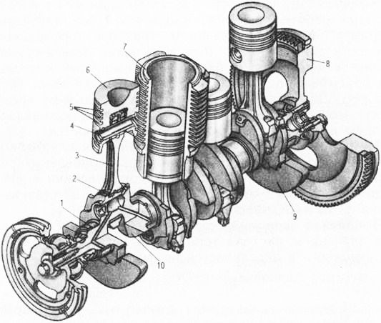
Рис. 1. Кривошипно-шатунный механизм:
1 – коренной подшипник; 2 — шатунный подшипник; 3 — шатун; 4 — поршневой палец; 5 — поршневые кольца; 6 — поршень; 7 — цилиндр; 8 — маховик; 9 — противовес; 10 — коленчатый вал.
Отдельные детали кривошипно-шатунного механизма имеют следующее устройство.
Цилиндр (рис. 2) — основная часть двигателя, внутри которой сгорает топливо. Цилиндр изготавливают в виде отдельной отливки, укрепляемой на чугунной коробке — картере, или в виде сменной гильзы, вставляемой в блок цилиндров. Материалом для изготовления цилиндров и гильз служит чугун. Внутреннюю поверхность цилиндров и гильз, называемую зеркалом цилиндра, делают строго цилиндрической формы и подвергают шлифовке и полировке. Число цилиндров или гильз у одного двигателя может быть различно: один, два, три, четыре, шесть и больше.
Блок цилиндров может быть изготовлен так, что цилиндры будут расположены в один или в два ряда под углом в 90°.
Блок цилиндров и картер снизу закрыты поддоном и уплотнены прокладками. Цилиндры сверху закрыты головкой (в зависимости от конструкции двигателя), уплотняемой металло-асбестовой прокладкой.
Поршень, устанавливаемый внутри цилиндра, сжимает свежий заряд воздуха и воспринимает давление расширяющихся газов во время горения топлива и передает это давление через палец и шатун на коленчатый вал, заставляя его вращаться. Поршень отливается из алюминиевого сплава. На боковых стенках поршня делают два прилива — бобышки с отверстиями, в которые вставляется поршневой палец, соединяющий поршень с шатуном. В днище поршня сделана специальная камера, способствующая лучшему перемешиванию топлива с воздухом.
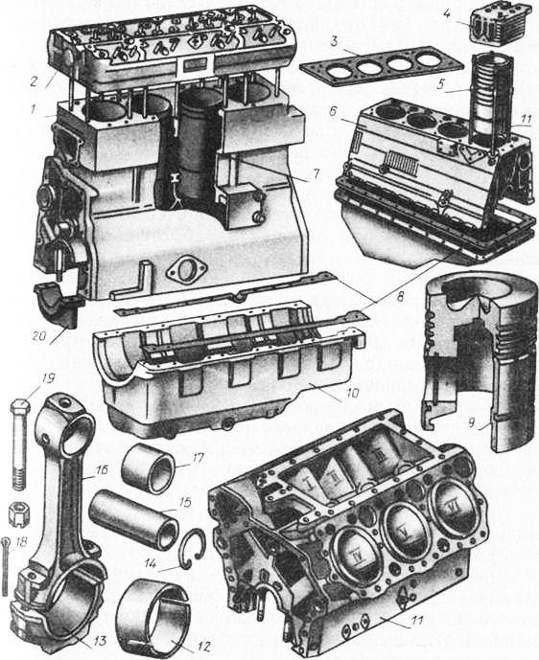
Рис. 2. Детали двигателя:
1 — блок-картеры; 2, 4 — головки цилиндров; 3, 8— прокладки; 5 — цилиндр; 6 — картер; 7 — гильза; 9 — поршень; 10 — поддон; 12 — вкладыши; 13 — крышка шатуна; 14 — стопорное кольцо; 15 — поршневой палец; 16 — шатун; 17 — втулка; 18 — шплинт; 19 — болт; 20 — коренной подшипник.
Поршень во время работы сильно нагревается (до 350 °С) и при этом расширяется. Во избежание заклинивания поршня в цилиндре его делают несколько меньшего диаметра, чем цилиндр, создавая тем самым между ними зазор 0,25…0,40 мм.
Поршневые кольца. Поскольку между поршнем и цилиндром имеется зазор, то через него могут проходить из камеры сжатия в картер газы. Из картера в камеру сжатия попадает и там сгорает смазочное масло, при этом увеличивается его расход.
Для устранения подобных явлений на поршень в специальные канавки надевают пружинные чугунные кольца. Диаметр колец делают немного больше диаметра цилиндра, в котором они будут работать. Чтобы такое кольцо можно было вставить в цилиндр, в нем сделан вырез (или, как его еще называют, замок), позволяющий сжать кольцо перед постановкой в цилиндр. Такое кольцо, будучи вставлено в цилиндр, стремится занять первоначальное положение и поэтому плотно прилегает к стенкам цилиндра, закрывая при этом своим телом зазор между поршнем и цилиндром.
Во время работы двигателя кольца, кроме уплотнения, обеспечивают распределение смазки по цилиндру, предотвращают попадание масла в камеру сгорания, уменьшая тем самым расход его, а также отводят теплоту от сильно нагретого поршня к стенкам цилиндра.
По назначению кольца бывают двух типов: компрессионные — уплотняющие (их обычно ставят по три-четыре) и маслосъемные (одно-два).
Компрессионные кольца воспринимают силы давления газов, причем наибольшую нагрузку до 75 % давления несет первое кольцо. Чтобы предохранить поршень от повышенного износа, у некоторых двигателей в первую канавку поршня устанавливают стальную вставку, а для уменьшения износа кольца его цилиндрическую поверхность покрывают пористым хромом. Остальные кольца, воспринимающие меньшую нагрузку — 20 и 5 % сил давления, хромом не покрывают.
Маслосъемные кольца чаще всего делают коробчатого сечения с прорезями. Благодаря этому усилие прижатия кольца к стенке цилиндра передается через два узких пояска, что увеличивает удельное давление кольца. Кроме того, узкие пояски кольца лучше снимают излишнее масло со стенок цилиндра или гильзы при движении поршня вниз.
На дне канавки маслосъемного кольца сделаны отверстия в поршне, через которые отводится масло, собранное со стенок цилиндра.
У некоторых двигателей, для того чтобы увеличить упругость маслосъемных колец, в зазор между кольцом и канавкой устанавливают стальной расширитель.
Шатун соединяет поршень с коленчатым валом. Его штампуют из стали. Он состоит из верхней и нижней головок и стержня. Верхняя, неразъемная, головка служит для соединения с поршнем, в нее вставляется поршневой палец. Для уменьшения трения между пальцем и шатуном в верхнюю головку запрессовывают бронзовую втулку. Нижняя, разъемная, головка имеет крышку и охватывает шейку коленчатого вала. Чтобы уменьшить трение шатуна о шейку вала, в нижнюю головку и крышку устанавливают вкладыши — стальные пластины, у которых поверхность, прилегающая к шейке вала, покрыта тонким слоем свинцовистой бронзы или специальным алюминиевым сплавом.
Нижнюю головку шатуна и ее крышку соединяют шатунными болтами, гайки которых после затяжки шплинтуют.
Поршневой палец, соединяющий шатун с поршнем, изготовляют из стали, а наружную поверхность подвергают термической (цементации и закалке) и механической (шлифовке) обработке.
Палец во время работы двигателя может перемещаться в верхней головке шатуна и бобышках поршня в небольших пределах, поэтому его называют плавающим. Для того чтобы палец во время работы не вышел из поршня и не поцарапал зеркало цилиндра, ограничивают перемещение пальца в осевом направлении, устанавливая в бобышках (приливах) поршня стопорные пружинные кольца, которые, не препятствуя пальцу поворачиваться в бобышках и головке шатуна, не позволяют ему перемещаться за пределы поршня.
Коленчатый вал воспринимает через шатуны силы расширяющихся газов, действующих на поршни, и превращает эти силы во вращательное движение, которое затем передается трансмиссии трактора. От коленчатого вала также приводятся в движение и другие устройства и механизмы двигателя (газораспределительный, топливный и масляный насосы и др.). Коленчатый вал штампуют из стали или отливают из специального чугуна. Коленчатый вал состоит из следующих частей: коренных или опорных шеек, на которых он вращается в коренных подшипниках, шатунных шеек, которые охватывают нижние головки шатунов, щек, соединяющих шейки между собой, и фланца, предназначенного для крепления маховика.
Чтобы продлить срок службы коленчатого вала, поверхности шеек подвергают термической обработке — закалке.
Маховик представляет собой массивный диск, отлитый из чугуна, он укрепляется на фланце заднего конца коленчатого вала.
Маховик во время работы двигателя накапливает кинетическую энергию, уменьшает неравномерность частоты вращения коленчатого вала, выводит поршни из мертвых точек и облегчает работу двигателя при разгоне машинно-тракторного агрегата и преодолении кратковременных перегрузок.
На маховике укрепляется зубчатый венец, через который специальными устройствами вращают коленчатый вал при пуске двигателя.
—
Основными деталями кривошипно-шатуиного механизма являются: цилиндры, поршни в комплекте с кольцами и поршневыми пальцами, шатуны в комплекте со втулками в верхней головке и подшипниками в нижней головке, коленчатый вал с коренными подшипниками и маховик.
Цилиндры выполнены в виде отдельных гильз, вставленных в отверстия блока цилиндров. Такое устройство упрощает изготовление блока и дает возможность заменять изношенные или поврежденные гильзы новыми. Они отливаются из легированного чугуна. Внутренняя поверхность гильзы закалена. На наружной поверхности имеются два посадочных и один опорный пояски. Сверху гильза прижимается головкой. Гильзы омываются охлаждающей жидкостью, циркулирующей в рубашке блока. Для предотвращения попадания ее в масляный поддон гильзы имеют по две кольцевые канавки, в которых установлены уплотнительные резиновые кольца.
Поршень отливается из высококремнистого алюминиевого сплава. В днище поршня имеется фасонная выемка, являющаяся камерой сгорания. В головке поршня выполнены кольцевые канавки для компрессионных колец. Вместе с кольцами головка является уплотняющей частью поршня. В бобышках поршня сделаны отверстия для поршневого пальца и канавки для установки стопорных колец. Направляющая часть поршня имеет кольцевые канавки для маслосъем-ных колец.
На каждом поршне расположены три компрессионных и два масло-съемных кольца. Компрессионные кольца имеют трапецеидальное сечение. Верхнее кольцо предотвращает прорыв воздуха и газов из надпоршневого пространства в картер. Оно наиболее нагружено давлением газов, сильно нагревается и работает при недостаточной смазке. Для уменьшения истирания на наружную поверхность кольца наносят пористый слой износостойкого металла — хрома. Масло, находящееся в порах, уменьшает трение и износ кольца и гильзы. Когда поршень совершает движение, компрессионные кольца прижимаются то к нижней, то к верхней кромке его канавок и создают необходимое уплотнение, препятствующее прорыву газов в картер.
Маслосъемные кольца касаются цилиндра узкими кромками и хорошо снимают масло с его зеркала. Масло по сверлениям в поршне стекает в поддон двигателя. Чтобы предотвратить прорыв газов в картер, замки соседних колец смещают относительно друг друга по окружности.
Для обеспечения точной посадки поршни и гильзы имеют шесть размерных групп, обозначаемых клеймами на днищах поршней и на верхних торцах гильз. При сборке поршень и гильза должны подбираться из одних размерных групп.
Поршневой палец соединяет шарнирно поршень с шатуном. Палец пустотелый; в отверстие шатуна он вставляется с зазором, а в бобышки поршня без зазора. Во время работы двигателя бобышка нагревается и появляется зазор между ней и пальцем. Палец свободно поворачивается в шатуне и бобышке. Осевое перемещение пальца ограничивается стопорными кольцами.
Шатун представляет собой стальную фасонную поковку и состоит из стержня и двух головок (верхней и нижней). Верхняя головка через поршневой палец соединяется с поршнем, нижняя — с коленчатым валом. Стержень двутаврового сечения, что придает ему при небольшой массе достаточную прочность. В верхнюю головку запрессована бронзовая втулка. По каналу в стержне и радиальным отверстиям во втулке подводится смазка к поршневому пальцу. Нижняя головка имеет разъем под углом 55° к оси стержня. Это позволяет устанавливать и снимать комплект поршня с шатуном через цилиндр.
Съемная часть шатуна называется крышкой. Стык шатуна с крышкой имеет форму гребенки с треугольными зубьями. Это надежно предохраняет крышку от радиального сдвига относительно шатуна. Осевая фиксация крышки на шатуне осуществляется штифтом, запрессованным в шатун и входящим в паз крышки. У одного стыка со стороны длинного болта имеются метки спаренности (двузначное число), одинаковые для обеих частей, и риски на обеих частях шатуна. Крышки шатунов не взаимозаменяемые.
В нижней головке шатуна и его крышке расположен подшипник, охватывающий шатунную шейку коленчатого вала. Он состоит из тонкостенных вкладышей 6, изготовленных из сталеалюминиевой полосы. Вкладыши удерживаются в теле шатуна и в крышке вследствие плотной посадки и наличия ушков, которые входят в выточки нижней головки и ее крышки. Болты крепления крышки предохраняются от самоотворачивания замковыми шайбами с усами, отогнутыми на грани болтов и крышки. Оба вкладыша нижней головки шатуна взаимозаменяемы.
Коленчатый вал состоит из четырех шатунных и пяти коренных шеек, щек, передней части и хвостовика, уравновешивающих противовесов. В шатунных шейках есть закрытые заглушками внутренние полости, в которых масло подвергается дополнительной Центробежной очистке. Эти полости сообщаются наклонными каналами с радиальными каналами в коренных шейках.
Для уменьшения действия центробежных сил на щеках коленчатого вала устанавливаются противовесы. Кроме того, имеются две выносные массы, одна из которых выполнена в виде прилива на маховике, другая представляет собой противовес, напрессованный на передний конец коленчатого вала. Вал балансируется в сборе с противовесами. В осевом направлении он фиксируется четырьмя бронзовыми полукольцами, установленными в выточках задней коренной опоры. Для предохранения от проворачивания нижние полукольца своими пазами входят в штифты, запрессованные в крышку коренного подшипника.
Носок и хвостовик коленчатого вала уплотняются самоподжимными сальниками.
Вкладыши коренных подшипников состоят из сменных тонкостенных элементов, изготовленных из сталеалюминиевой полосы. Верхний и нижний вкладыши коренных подшипников не взаимозаменяемые. В верхнем вкладыше имеется отверстие; для подвода масла и канавки для его распределения.
Для ремонта коленчатого вала предусмотрено шесть ремонтных размеров шеек и вкладышей. Клеймо наносится на тыльную сторону вкладыша недалеко от стыка.
Маховик крепится болтами к заднему торцу вала и точно фиксируется относительно шеек коленчатого вала двумя штифтами. Зубчатый венец служит для пуска двигателя стартером. Двенадцать радиальных отверстий предназначены для проворачивания коленчатого вала при регулировках двигателя.

